МУНИЦИПАЛЬНОЕ БЮДЖЕТНОЕ ДОШКОЛЬНОЕ ОБЩЕОБРАЗОВАТЕЛЬНОЕ УЧРЕЖДЕНИЕ ДЕТСКИЙ САД ОБЩЕРАЗВИВАЮЩЕГО ВИДА №37 «ЁЛОЧКА»
Г. ВОЛЖСКИЙ ВОЛГОГРАДСКАЯ ОБЛАСТЬ

Конспект занятия

«Путешествие по России»
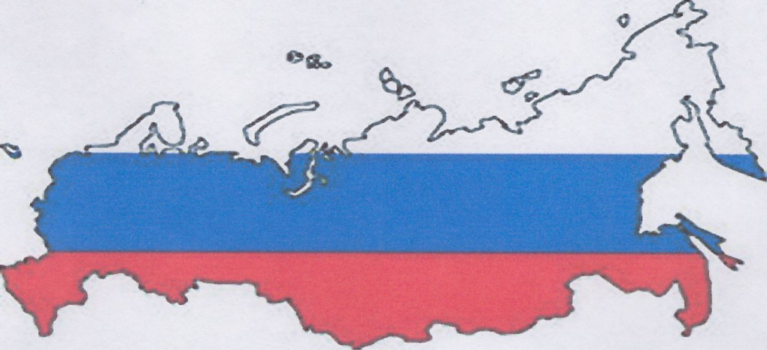

Составила
воспитатель 1 квалификационной категории Чертова Н. Г.

Волжский, 2012 г.
Конспект занятия по патриотическому воспитанию детей в подготовительной группе «Путешествие по России»

Цели и задачи:
- Уточнить и углубить знания и представления дошкольников о России как государстве, в котором они живут(территория, Президент, столица, язык).
- Закрепить изображение флага и герба родного города, значение символов в нем, символикой цветов (района, области).
- Воспитывать чувство гордости за Родину, чувство сопричастности к ее судьбе.
- Поддерживать познавательный интерес к истории своей страны, развивать внимание, память, воображение, логическое мышление; развивать мелкую моторику.
Предшествующая работа: заучивание стихотворений о Родине; пословиц и поговорок о Волгограде, Родине. Рассматривание иллюстраций о Москве - столице России (метро, Кремль, Красная площадь). Беседы и рассказывания о городах - героях (почему так называются); выкладывание из полосок Государственного флага России. Чтение сказок, былин о победе воинов над чудовищами.
Дидактическая игра "Белый - синий - красный" с цветовыми сигналами.
Рисование на тему "Флаги республик России".
Материал к занятию: карта России, карта Волгоградской области, фломастеры, заготовки Российских флагов (на каждого), конверты с флагами, гербами Волгоградской области, Волжского, России; портрет Президента, альбомы городов России и СССР, запись гимна России.

Ход занятия
- Здравствуйте, дорогие гости!
- Дети, а вы любите путешествовать? (где - то бывать, узнавать что - то новое, интересное). Я вам предлагаю сегодня отправиться в путешествие. А вот куда, в какое именно место, давайте разгадаем кроссворд, (дети по очереди достают из мешочка шарики с номерами загадок). Дети пишут отгадки-первые буквы - фломастером.
- Стоят в лугах сестрички -
золотой глазок, белые реснички, (ромашка)
- В дверь стучать оно не будет,
а взойдет и всех разбудит, (солнце)
- О чем можно сказать: родной, отчий, кирпичный, старый? (дом)
- Отгадайте, что звенит?
младший брат Царь - колокола, (колокольчик)
- Ростом разные подружки не похожи друг на дружку.
Все они сидят друг в дружке,
а всего одна игрушка, (матрешка)
- Молодцы, все загадки отгадали. Так куда же мы отправимся? (читаем слово РОДИНА). Правильно, путешествовать по нашей Родине. Как она называется? Да, Россия. А что же это по - вашему? (показываю карту России). Россия огромна и необъятна. А что мы называем своей Родиной? (то место, где родились).
Родиной мы называем эту страну потому, что в ней родились, все в ней для нас родное; матерью потому, что она вскормила нас своим хлебом, своими водами вспоила. Много есть на свете кроме России других государств и земель, но одна у человека родная мать - одна у него и Родина.
Пословицы и поговорки о Родине:
- Родина любимая, что мать родная.
- Человек без Родины, что соловей без песни.
- Жить - Родине служить

Стихи о Родине.
Что мы Родиной зовем?
Дом, где мы с тобой живем,
И березки, вдоль которых,
Рядом с мамой мы идем.
Поле с тонким колоском,
Наши праздники и песни,
Теплый вечер за окном.
Все, что в сердце бережем,
И под небом синим - синим
Флаг России над Кремлем.

Наша первая остановка в родном городе - Волжский. Это наша малая Родина (показываю на карте и отмечаю флажком). Городок наш небольшой, живут в нем около 350 тысяч человек. Раньше он был деревней Безродное. А теперь это городок, где много улиц и домов. А какие улицы города вы знаете?
Дети называют улицы города
Какие памятники есть в нашем городе?
Вы уже знаете, что каждый город имеет свою государственную символику. Что это такое? Да, это герб, гимн, флаг. Наш город тоже имеет флаг и герб (на столах у каждого ребенка наборы гербов и флагов). Задание: выбрать символику нашего города. Дети, у Волжскго также есть свой гимн. Он звучит величаво, неторопливо, торжественно. Давайте его послушаем... (дети слушают гимн стоя).

Игра "Сороконожка" - (физкультминутка).
Движемся дальше, вы знаете, как называется наша область? - Волгоградская. А главный город - Волгоград (показываю на карте и отмечаю флажком).
Так же как и у Волжского, у города Волгограда тоже есть государственные символы (дети выбирают у себя на столе). Что изображено на гербе и флаге города Волгограда?
Наше путешествие продолжается. Речевка:
Впереди у нас поход Раз, два, раз. два.
Позади учебный год Раз, два, раз, два.
Тот, кто бегал целый год Раз, два. раз, два.
Тот в пути не устает Раз, два, раз, два.

Наш город Волгоград называют городом - героем.
Кто знает, почему его так - называют город - герой? (ответы детей) Рассказывают дети кто, что знает о Сталинградской битве.
Поговорим о Волгограде: чем знаменита и славится волгоградская земля.

О символике - дети выбирают и рассказывают.
Герб - два серебряных клинка, лежащие крестом, в середине ружейный ствол, вверху и внизу по золотому молоту (кузнечные традиции).
Флаг - три скрещенных клинка и два желтых молота вверху и внизу.

- Дети, а каких знаменитых людей вы знаете в волгоградской области?
Молодцы! Дети, о Волгограде сложено много прекрасных песен. Послушайте песню.
Пословицы о Волгограде:

Игра "Тетера"....
Boт мы и достигли главной цели нашего путешествия, прибыли в главный город нашей страны - Москву - столицу нашего государства.
(показываю на карте и отмечаю флажком).
Все мы гордимся нашей Москвой,
Наша столица - город - герой,
Красные звезды горят над тобой,
Город родной, город - герой.
Смело с врагами ты битву вела
И победила, наша Москва.
Все мы гордимся сегодня тобой,
Город родной, город - герой.
Почему Москва - город - герой? (ответы детей). А какие еще вы знаете города - герои? (Керчь, Брест,...).
Кто же является главой нашего государства? Верно, Президент (портрет В.В.Путина).
Назовите государственные символы России (герб, гимн, флаг). Молодцы! (дети раскрашивают флаг России - у каждого на столе заготовки).
Белый цвет - березка,
Синий - неба цвет.
Красная полоска - Солнечный рассвет.
У России величавой На гербе орел двуглавый,
Чтоб на запад. на восток
Он смотреть бы сразу мог.
Сильный, мудрый он и гордый,
Он - России дух свободный.
Дети, а как называют людей, живущих в России? (россияне, росичи, росы).
На каком языке говорят все россияне? (на русском).
Назовите место, откуда президент управляет государством? (Кремль). Молодцы!
Дети, а кто из вас назовет интересные места в Москве, памятники, достопримечательности? (Красная площадь, Садовое кольцо, Вечный огонь, Чистые пруды, Храм Христа спасителя, Метро, Мосты, Москва - река, музей оружия, мавзолей и др.).
Наше с вами путешествие по Родине - России закончилось. вам оно понравилось?
Все люди после путешествия возвращаются домой. И мы вернулись в родной город Волжский.
НАШ ДОМ
На карге мира не найдешь
Тот дом, в котором ты живешь.
И даже улицы родной
Мы не найдем на карте той.
Но всегда на ней найдем
Свою страну - наш общий дом.
На память о нашем путешествии я вам дарю значки (флаг России), а вы подарите гостям свои флаги.

